مرکز آموزش علمی – کاربردی( کارخانجات مخابراتی ایران – شیراز)

ترجمه وبازنویسی:علی اکبر رستگار(دانشجوی رشته فناوری ارشد فیبر نوری)
سيمنار درس مباحث ويژه استاد : دکتر هنرپروران - استاد راهنما:دکتر پرویزی
ارسال شده جهت استفاده کاربران سایت پروژه دات کام

فهرست مطالب

منابع (فرستنده های نوری)...........................................................................................................صفحه 3
انواع منابع نوری..............................................................................................................................صفحه 4
مدولاسیون ومالتی پلکسینگ.......................................................................................................صفحه 8
انواع مدولاتورها..............................................................................................................................صفحه 9
فیبرهای نوری.................................................................................................................................صفحه12
انواع کابل فیبرهای نوری...............................................................................................................صفحه13
فیبرنوری پلاستیکی (POF)........................................................................................................صفحه25
تقویت کننده های نوری.................................................................................................................صفحه31
آشکارسازها (گیرنده های نوری)..................................................................................................صفحه33
هدایت کننده های نوری................................................................................................................صفحه34
فوتو دایودها...................................................................................................................................صفحه36
P-I-N دیودها...............................................................................................................................صفحه37
اندازه گیری بازده در P-I-N دیودها.............................................................................................صفحه41
فوتودایودهای Schottky-Barrier...........................................................................................صفحه41
فوتودایودهای آوالانژ (APD).......................................................................................................صفحه43
ویژگی های APD..........................................................................................................................صفحه49
آشکار سازهای Hetero-Interface...........................................................................................صفحه50
آشکار سازهای Travelling-Wave...........................................................................................صفحه51
آشکار سازهای Resonant-Cavity.........................................................................................صفحه54
Phototransistors....................................................................................................................صفحه55
پهناي باند گيرنده..........................................................................................................................صفحه57
BER.............................................................................................................................................صفحه58
SNR.............................................................................................................................................صفحه58
منابع................................................................................................................................................صفحه60

بسم الله النور

اجزای سیستمهای انتقال در فیبرنوری:

1- منابع (فرستنده های نوری)
2- فیبرهای نوری
3-آمپلی فایرهای نوری
4-آشکارسازها (گیرنده های نوری)
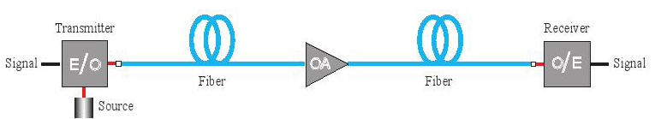

یک منبع نوری که توسط سیگنال الکتریکی حاوی پیام مدوله می شود (E/O) و وارد یک فیبر با میرایی وپاشندگی کم مي گردد و گیرنده نوری (O/E) دوباره سیگنال نوری را به یک سیگنال الکتریکی تبدیل می کند
تقویت کننده های نوری (O/A) نیز نقش مهمی در یک سیستم انتقال نوری ایفا می کنند.
1-منابع (فرستنده های نوری)
یک فرستنده نوری شامل سه قسمت می باشد:

1-optical sourse & driver
2-modulator
3-coupler(multiplexer)

مشخصات اصلی یک منبع نوری :

- POWER :

توان منبع باید به اندازه ای باشد که از سیگنال دریافتی در گیرنده بتوان پیام را با دقت مورد نیاز استخراج نمود .

- SPEED :

سرعت منبع باید به حدی باشد که بتواند نورخروجی را بر اساس تغییرات سیگنال الکتریکی مدوله کننده
مدوله کند.

- Linewidth :

باید طيف منبع تا حد ممکن باریک باشد تا پاشندگی رنگی (chromatic dispersion) در فیبرتا حد ممکن کم شود.از طرفی نویز و نوسانات تصادفی بویژه در سیستمهای ارتباطی یکپارچه به حداقل برسد.

- Other features :

از دیگر ويژگي هاي مهم يک منبع نوري ميتوان از استحکام ، عدم حساسيت به شرایط محیطی مانند دما ،پایداری ، هزینه پایین و طول عمر بالا نام برد.

انواع منابع نوری :

LED(light-emitting diode) :

که از لحاظ ساختار به دو دسته تقسیم می شوند:

1- surface emitting :

این نمونه از LED ها هزینه کمتر و عمر طولانی تر و پیچیدگی ساخت کمتری برخوردارند. ولی Linewidth آنها حدود 100نانومتر پهنا دارد .در باند کاری 1300تا 1600نانومتر.

تاسرعتهای حدود 100 Mb/s استفاده از آنها امکان پذیر است ولی برای سرعتهای بالا تر 500 Mb/s

توان آنها کم است .

2- edge emitting :

این نمونه از LED ها ساختمانی شبیه لیزر دایود ها دارند بدون مکانیزم فید بک . آنها توان بالاتر همراه با Linewidth باریکتری دارند البته این مزیت همراه با پیچیدگی ودرنتیجه هزینه بالاتر است.

LD(laser diode) :

ديودهای لیزری هم توانهای بالا تا دهها وات را تأمين مي کنند هم سرعت بالای چندین Gb/s ضمن اینکه دارای طیف باریک تا چند ده مگاهرتزند و به راحتی به فیبرهای تک مدی وصل می شوند ولی در برابر تغییرات حرارتی حساسند . در نوع مالتی مد آنها به علت توزیع تصادفی توان لیزر در میان مد ها نوعی نویز به نام نویز پارتیشن بوجود می آید .

معمولاً در سیستمهاي ارزان قيمت که ازفيبر پلاستيکي استفاده می کنند و در محدوده 600تا 650 نانومتر کار می کنند از LED های AlInGaP/InGaP استفاده می شود.
با این حال، In1-xGaxAs1- yPy، یک آلیاژ چند منظوره است که به طور گسترده ای برای ساخت LED ها و LD ها در منطقه نزدیک به مادون قرمز استفاده می شود.
آنها دارای یک باند گپ قابل تنظیم بر روی یک محدوده طول موجی اند ودر مسافتهای کوتاه با یک بیت ریت متوسط کاربرد دارند .
معمولترین ساختار مورد استفاده در لیزر دایود ها نوع DFB یا distributed feedback لیزر می باشند که در شکل زیر نمایش داده شده است .
این ساختار از یک لایه راه راه که در سایش با ناحیه ACTIVE می باشد در واقع جایگزین آيينه ها در لیزر Fabry–Perot است .
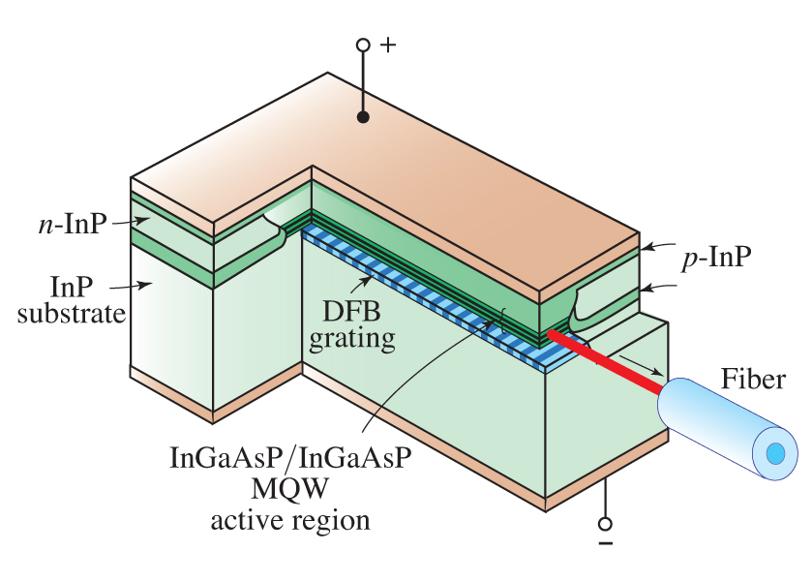
SFP & GIBC

در اغلب کارتهای لاین به کاررفته در سیستمهای انتقال گیرنده و فرستنده نوری به صورت یک پکیچ مکعب مستطیل شکل کوچک به ابعاد تقریباً 1×0.5×3 که به صورت Pluggable است وقابل جدا شدن وتعویض می باشد به نام SFP ( Small From Pluggable) قرار دارد ودر واقع کل قسمت اپتيک کارت همین قطعه کوچک است که در شکل زیر نشان داده شده است رنگ گیره کوچک متصل به آن مشخص کننده سینگل مد (سفيد رنگ) و مالتي مد بودن (آبی رنگ) آن است .

SFP ( Small From Pluggable) :
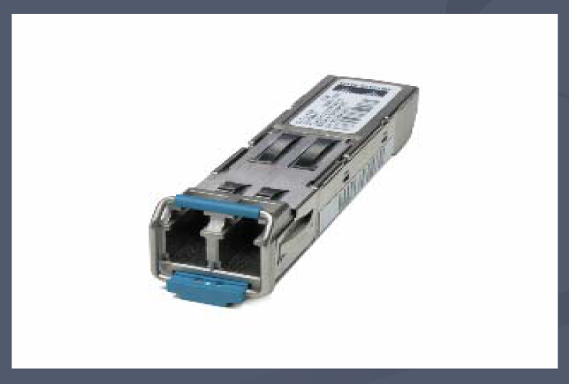
یک نمونه دیگر از این قطعات مجتمع گیرنده و فرستنده نوری :
GIBC :
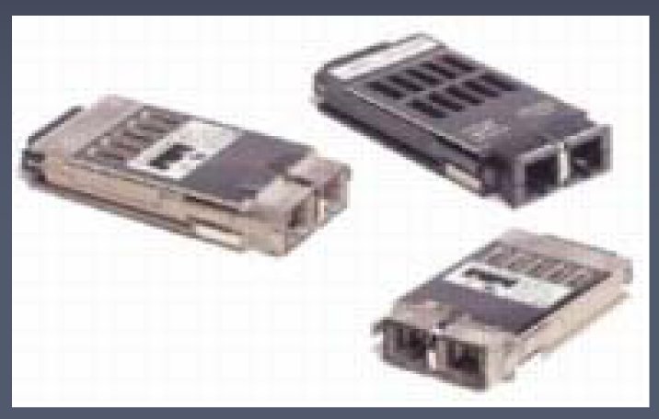
مدولاسیون ومالتی پلکسینگ :

وظیفه مدولاتور سوار کردن اطلاعات بر سیگنال اپتیکی صادر شده از LD یا LED است.

دو نوع مدولاسیون در سیستمهای نوری استفاده می شود :مدولاسیون میدان و مدولاسیون شدت

field modulation :

میدان سیگنال نوری تک طول موجی به صورت یک حامل سینوسی با فرکانس بسیار بالا ست (به عنوان مثال 200 THz at λo = 1500 nm) در مدولاسیون AM دامنه ،PM فاز و در FM فرکانس موج حامل بر اساس سیگنال پیام تغییر می کند به دلیل فرکانس بسیار بالایی که در موج حامل استفاده شده است پهنای باند وسیعی نیز در اختیار است که می توان از آن برای انتقال تعداد زیادی کانال مخابراتی
به طور همزمان بهره برد .
دونمونه از مدولاسیون میدان در شکل زیر نشان داده شده است:

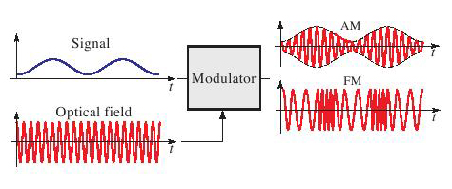
به دلیل پیچیدگی هایی که مدولاسیون میدان برای انتقال اطلاعات سیگنال پیام به پرتوی لیزر خروجی دارد بیشترهنگام اتصال سیستمهای نوری به سیستمهای مایکرویو از آن استفاده می گردد.

مدولاسیون شدت میدان(Intensity Modulation):

در این روش شدت موج حامل بر اساس سیگنال پیام (سیگنال مدوله کننده) تغییر می کند به عنوان مثال در فرمت ASK که در حال حاضر متداول ترین روش می باشد قطع و وصل شعاع نوری نمایشگر بیتهای صفر و یک می باشد یعنی از سطح ماکزیمم شدت نور به عنوان بیت یک واز سطح مینیمم به عنوان بیت صفر استفاده می شود .
درروش ASK کدینگ اطلاعات به چند فرمت انجام می پذیرد :

فرمت NRZ :

در این روش که متداول ترین فرمت کدینگ در مدولاسیون نوری است برای بیتهای یک متوالی هیچ بازگشتی به سطح حداقل شدت یا بیت صفر نداریم وبرای همین Non Return to Zero نامیده می شود

فرمتRZ :

در این روش در مورد بیتهای یکسان متوالی ،برگشتی به سطح متناظر در نظر گرفته می شود که بسته به نحوه اعمال این برگشت کدینگ ها به انواع مختلفی تقسیم می شوند .

انواع مدولاتورها:

Direct laser current modulation :

در این نوع مدولاتور سیگنال پیام مستقیماً به عنوان جریان بایاس LDیا LED به کار می رود لذا تغییرات آن در شدت سیگنال نوری ساطع شده اثر می گذارد این روش ساده ترین نوع مدولاسیون میباشد:
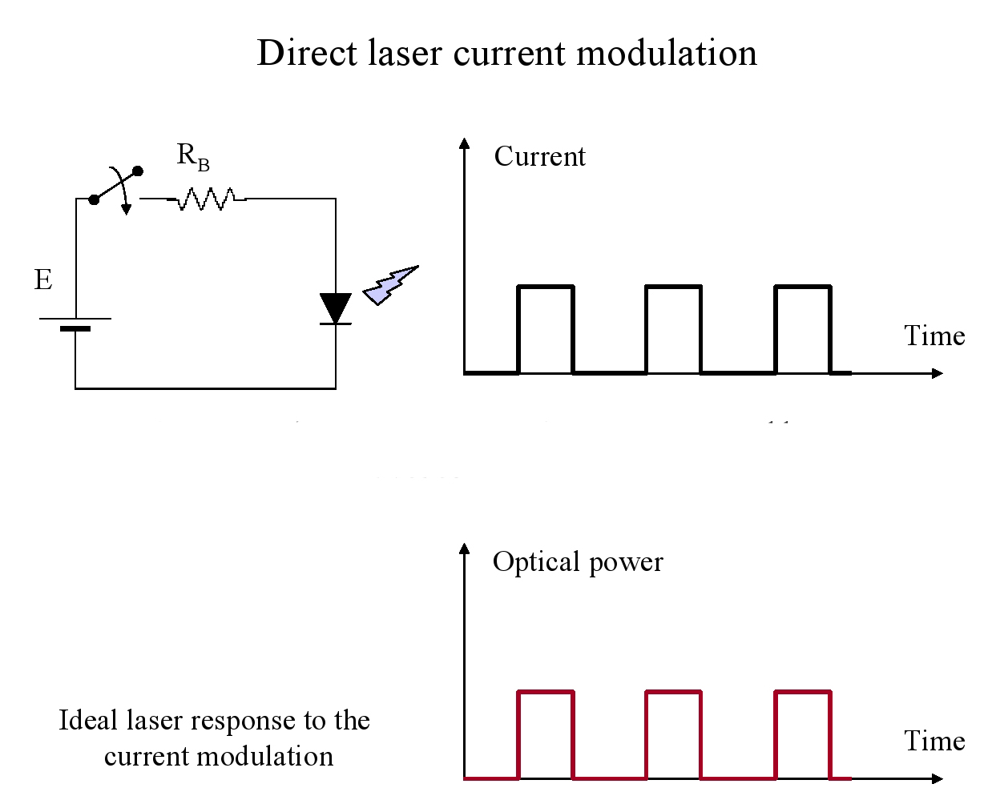
مدولاتور الکتروجذبی(Electro-absorbtion Modulator) :

این نوع مدولاتور ترکیب یک LD با بایاس ثابت و یک LD که بایاس آن بر اساس سیگنال پیام تغییر می کند به نحوی که پرتو لیزر LDبا بایاس ثابت به ناحیه تهی LD دوم می تابد و از طرف دیگر پرتو نوری مدوله شده خارج می گردد.

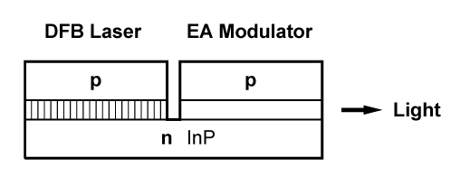

مدولاتور ماخ زندر(Mach-Zender Modulator) :

در این مدولاتور ابتدا سیگنال نوری به دو بخش تقسیم می گردد سپس در یکی از این قسمتها توسط سیگنال پیام تغییر فاز ایجاد می کنند سپس هرد وجزء را باهم ترکیب می کنند به قسمی که به ازای بیتهای یک پیام تداخل سازنده صورت گیرد وبه ازای بیتهای صفر تداخل مخرب.

مدولاتور الکترو اپتیکی (Electro-Optical Modulator) :

عملکرد آن هم مانند مدولاتور MZ می باشد یعنی بر اساس تغییر فاز و سپس تداخل دو جزء از سیگنال نوری کار می کند .

مدولاتور آکوستیکی نوری (Acousto-Optical modulator) :

بازهم از روش مدولاتور MZ استفاده می کند با این تفاوت که تغییر فاز در آن با اعمال فرکانسهای آکوستيکي به یک بلور پيزو الکتریک ايجاد می شود.

مدولاتور مغناطیس– نوری (Magneto-Optical Modulator) :

در این نوع مدولاتور تغییر فاز لازم از طریق یک میدان مغناطیسی که پلاریزاسیون سیگنال نوری را تغییر می دهد ایجاد می شود.
Multiplexing (Combining) the Light :
این اصطلاح در مخابرات نوری به ملحق کردن چندین سیگنال نوری از منابع مختلف به هم و تشکیل یک پرتو واحد اتلاق می گردد.
در الکترونیک این عمل هم ساده تر صورت می گیرد وهم بدون اتلاف ولی در اپتیک مالتی پلکس کردن دو سیگنال نوری در یک کوپلر پسيو به معنی از دست دادن نصف توان است و اگر مثلاً هشت سیگنال نوری با استفاده از یک coupler ساده با هم تلفيق شوند توان هر یک از آنها به یک هشتم مقدار اولیه تقلیل می یابد .(اتلاف معادل 9 dB)این اتلاف برای 32 کانال به 15dB می رسد اگر برای مالتی پلکسینگ از Array Waveguide Gratings (AWGs) استفاده کنیم این اتلاف به 6dB می رسد و فقط 3/4 توان هر کانال هدر می رود البته این سیستمها از کوپلرهای ساده گرانترند .عملاً برای مالتی پلکس کردن 4کانال به پایین استفاده از کوپلرهای ساده به صرفه تر است.

2-فیبرهای نوری:

یک فیبرنوری یک موجبر دی الکتریک استوانه ای است که از موادی با اتلاف کم ساخته شده است که معمولاً از سیلیس یا شیشه با خلوص بالا تهیه می گردد.

انواع تار نوري:
بسته به تعداد مدهاي الکترومغناطيسي قابل حمل توسط تار، تار نوري به دو صورت تک مدي و چند مدي مورداستفاده قرار مي گيرد. علاوه بر اين، بسته به نحوه تغييرات ضريب دي الکتريک موجبرفیبرها به دونوع ضریب شکست تدریجی و ضریب شکست پله ای تقسیم می شوند. در نوع اول (تار پله اي)، ضريب شکست درکل مقطع هسته تار ثابت است ولي در نوع دوم(تار تدريجي)، ضريب شکست از مقدار ماکزيمم خود در مرکز تار، به صورت تدريجي، تا بدنه تار کاهش مي يابد. تار تک مدي به صورت پله اي و تار چند مدي به دو صورت پله اي و تدريجي استفاده مي شود. بنابراين سه نوع تار نوري داريم:
1- تک مدي(پله ای)
2-چند مدي تدريجي
3-چند مدي پله اي
نوع اول داراي بيشترين سرعت انتقال اطلاعات و کمترين تضعيف و نوع سوم داراي کمترين نرخ انتقال اطلاعات و بيشترين تضعيف است.تارهاي نوري همچنين بسته به مصارف مختلفي که دارند، در انداز ه ها و با مشخصات متفاوت ساخته مي شوند؛طبعًا مشخصات فيزيکي کابل نوري از لحاظ پوشش و محافظ براي کاربردهاي کانالي، خاکي، هوايي و دريايي متفاوت خواهد بود .
انواع کابل فیبرهای نوری:
قطر خارجی فیبرها معمولاً 125میکرومتر است آنها در مقابل کشش بسیار مقاومند حتی مقاوم تر از فولاد ولی وقتی فشار افقی به آنها وارد شود خیلی راحت می شکنند لذا باید درون کابلها قرار گیرند.فشار در فیبرها تضعیف را بالا می برد ونیز اثرات نامطلوب دیگری نیز در پی دارد.
کابل های فیبر نوری بسته به محیطی که در آن به کار می روند انواع بسیار مختلفی دارند.
خمیدگی ها:
اگر شعاع خمش خیلی کوچک باشد (کمتر از 10 سانتی متر) تلفات ناشی از خمیدگی قابل ملاحظه خواهد بود گرچه خمیدگی های کوچک نیز تلفاتی در پی دارد یکی از خصصیات کابل ها جلوگیری از خمیدگی های با شعاع کوچک است در فیبر های طولانی و زیر دریایی خود به خود این اتفاق نمی افتد .
شرایط محیطی مانند رانش زمین ، ماشین آلات حفاری ، جانوران جونده و... همواره فیبر های outdoor را تهدید می کنند و کابل ها باید طوری طراحی شوند که فیبرها حد اقل آسیب پذیری را در برابر این عوامل داشته باشند.
از دیگر موارد می توان از آسیب های حین کابل کشی مخصوصاً در نقاط صعب العبور نام برد.
بر خلاف انتظار ضد آب کردن کابل های فیبرهای نوری مهمتر از کابلهای الکتریکی است .فیبرهای غوطه ور در آب به مرور یونهای ئیدروکسیل را جذب می کنند ووجود این یونها جذب نور را در طول فیبر افزایش می دهد علاوه بر این نفوذ آب ترکهای بسیار ریزی نیز در طول فیبر ایجاد می کند که این مسأله باعث پراکندگی نور می شودازطرفی این ترکها با تضعیف فیبر به طور قابل توجهی فیبر را آسیب پذیر می کنند به همین دلیل آب بدترین دشمن سیستمهای فیبر نوری است.
حفاظت در برابر رعد وبرق
رعد وبرق برای کابلهای حاوی مواد رسانا مشکل ساز است در برخی مناطق شدت رعد وبرقها به حدی است که تا عمق 10متربه کابل وتجهیزات مخابراتی زیر زمینی صدمه می زند عموماً کابلهای الکتریکی که توان مورد نیاز برای تقویت کننده ها و repeater ها ی بین را ه برای مسیرهای طولانی و مخصوصاً کابلهای زیر دریا را منتقل می کنند در معرض صدمات ناشی از رعد وبرق قرار دارند.
طبق مطالب فوق بسته محیط مورد استفاده کابلهای فیبر نوری به انواع زیر تقسیم می شوند:
1-کابلهای فضای باز زیرخاکی طولانی ((Outdoor Buried Cable (Long Distance):
این گروه شامل بسیاری از فیبرهای تک مدی بالای 100کیلومتر می شود این کابلها ضدآبند ودارای تجهیزات استحکام دهنده وزره دارند.
2-کابلهای فضای باز زیرخاکی اقامتگاهی ((Outdoor Buried Cable (Campus Area):
این نوع کابلها در مسافت کمتری نسبت به دسته قبل استفاده می شوند و هم از نوع تک مدی وهم از نوع چند مدی می باشند این نوع کابل ها هم باید ضد آب باشند ولی تجهیزات استحکامی آنها کمتر از دسته قبلیست از طرفی چون در معابر از درون لوله های فولادی یا کانالها عبور داده می شوند دیگر لازم نیست مانند کابلهای بین شهری زره دار شوند.
3-کابلهای فضای باز هوایی ((Outdoor Overhead Cable:
این کابلها باید در مقابل کشش بسیار مقاوم باشند این کابلها غالباً تجهیزات جداگانه ای برای جلوگیری از وارد شدن نیروی کشش به فیبر می باشند.
4-کابلهای فضای باز هوایی با استفاده از کابل Earth دکلهای فشار قوی:
یکی از مکانهای معمول برای انتقال فیبرهای نوری استفاده از فضای درون کابل Earth دکلهای فشار قوی است که معمولاً خطوط 132 کیلو ولت می باشند اغلب جهت جلوگیری از خرابکاری بالاترین کابل که از رأس دکل می گذرد کابل Earth است این نوع کابلها Optical Ground Wire(OPGW) نامیده می شوند
5-کابلهای زیر دریایی :
ساخت کابلهای زیر دریایی مشکل ترین نوع کابل سازی فیبر نوری است تحمل فشار زیاد آب شور چالش زیادی برای این نوع کابلها محسوب می شود لذا از این نوع کابل 6تا 20 نوع بیشتر موجود نیست بر خلاف تنوع بسیار زیاد کابلهای دیگر .مشکلات نگهداری کابلهای الکتریکی تأمین کننده توان repeater ها و آمپلی فایرهای طول مسیر نیز به پیچیدگی های موضوع می افزاید.
کابلهای Indoor (درون ساختمانی):
معمولاً دو نوع بیشتر نیستند و اغلب مالتی مُد . در این نوع کابلها نه نیازچندانی به ضد آب کردن ونه نیازی به افزایش استحکام و زره دار کردن.
در مورد این کابلها باید اقداماتی درجهت حفاظت در برابر جوندگان و تصادمات صورت گیرد ضمن اینکه باید از موادی استفاده گردد که در صورت بروز آتش سوزی بخارات سمّی ایجاد نکند.
طول این کابلها در حدود 300متر است و لازم است که سبک و قابل انعطاف باشند معمولاً انتهای هر کابل به کانکتورهای قابل جداشدن وصل می شود .
فیبرهایی که در محیط کار به عنوان جمپر استفاده شده معمولاً در معرض شکستگی قرار می گیرند .
مرحله اول پوشش فیبر :
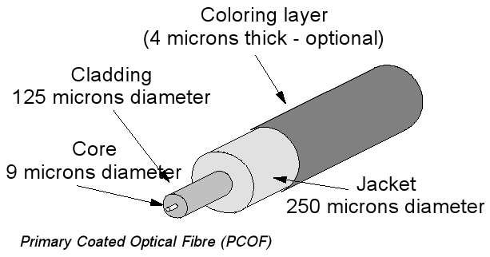
شکل پایه فیبرها که در شکل نمایش داده شده است “primary coated optical fibre” یا PCOFنامیده می شود .در loose tube ها استفاده می شود ولی به عنوان یک فیبر مستقل در اتاق کار باید از یک مرحله پوشش دیگر هم استفاده کرد.
مرحله دوم پوشش فیبر :
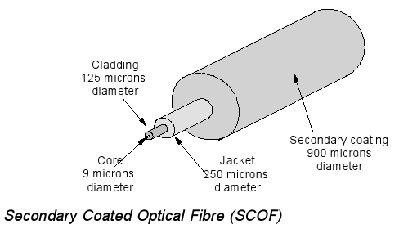
در محیط اتاق کار از این پوشش عموماً استفاده می شود .
ساختمان پایه کابلهای فیبر نوری
دریک کابل فیبرنوری فیبرهادردسته های جداگانه که با یک غلاف از هم جدامی شوندبه نام
loose tube قرار دارند:
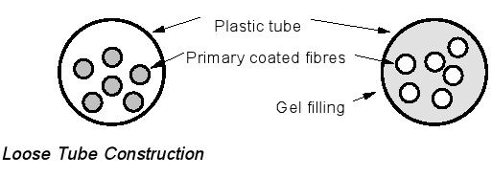

کابلها بر اساس اینکه فیبرهای درون آنها چطور دسته بندی می شوند به سه دسته تقسیم می شوند:

1-Tight Buffered Construction
این همان مدل SCOF است که در شکل نشان داده شده است ووقتی استفاده می شود که تعداد فیبرهای مورد نیاز کم باشند و مسیر کوتاهی داشته باشیم بیشتر در محیطهای سر پوشیده وگاهی نیز برای مسیرهای کم در بین ساختمانهای یک مجتمع اقامتگاهی استفاده می شود .
2-ctionnstruLoose Tube Co
تعداد کمی از PCOF ها (از 1 تا 8 تا)را درون یک تیوپ PVC قرار می دهند که قطر آن از 4 تا 6 میلی متر است تعداد زیادی از فیبرهای Indoor را اینگونه فیبرها تشکیل می دهند.
پیچش فیبر ها درون loose tube به صورت ستاره ای است .اگر کابل دچار کشش یا خمش زیاد شود فیبر های درون آن هم تحمل این کشش را نخواهند کرد.
3- Loose Tube with Gel Filler
در این حالت درون Loose tube با ژل مخصوصی که از مواد نفتی ساخته شده پر می شود.این ژل هم مانع نفوذ آب می شودوهم از طرفی مانع برخورد فیبرها به یکدیگر می شود که از خمشهای بسیار ریزی که تلفات را بالا می برند جلوگیری می کند .ترکیبات این ژل هم از موضوعات قابل توجه در طراحی هاست چسبندگی این ژل با درجه حرارت تغییر می کند .
چسبندگی این ژل باید در حدی باشد که فیبر ها درون loose tube آزادانه حرکت کنند تا فشار ناشی از تغییرات دمایی و همچنین فشارهای حین کابل کشی به فیبرها آسیب نرساند از طرفی این چسبندگی باید آنقدر زیاد باشد که استحکام کافی را به tube ها بدهد از طرفی سرازیر شدن کابل نباید باعث حرکت ژل به سمت پایین شود از طرفی قطع فیبر نباید حتی در روزهای گرم باعث تخلیه ژل شود و همچنین این ژل حین عملیات ساخت کابل که مستلزم حرارت بالاست باید رفتار مناسبی داشته باشد .
ژلهای سلیکونی بسیار بهتراز ژلهای نفتی عمل می کنند اما امروزه ژلهای ترکیبی به کار می روند که چسبندگی آنها تأمین کننده نیازهای جدید است.
کابلهای درون ساختمانی ((indoor
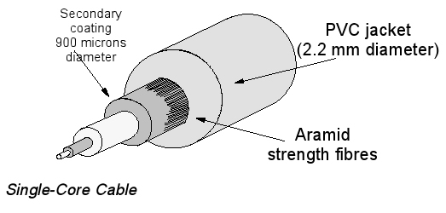
شکل غالب در فیبرهای indoor در شکل نشان داده شده است .تفاوت این کابل با کابل SCOF در زره استحکامی است که در آن به کار رفته البته این شکل ازفیبرها درجایی استفاده می شود که امکان FIX کردن کابل نیست
در شکل زیر یک مجموعه از این فیبرها درون یک کابل که به یک لایه استحکامی دیگر در وسط هم مجهزشده است .
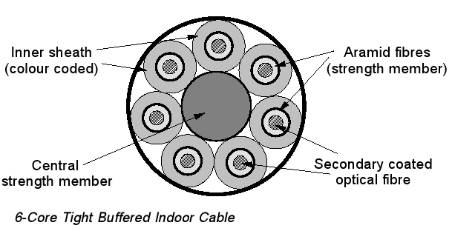
این نوع کابل وقتی استفاده می شود که تعدادی از کابلهای شکل قبلی که در طبقات مختلف یک ساختمان قرار دارند هم زمان می خواهند به یک مکان در ساختمان وصل شوند لایه استحکامی وسط وزن کابل را تحمل می کند این قبیل کابلها تا 12فیبر را درون خود جای میدهند.
فیبرهای پرشده از هوا (Blown Fibre (ABF)):
دراین نوع کابلها درون کابل از هوای فشرده یا نیتروژن فشرده پر می شود در معمول ترین نوع این کابلها از 2تا 18 فیبر جا داده می شود وتا 2 کیلومتر نیز می تواند طول داشته باشد این کابلها با سرعت 50 متر در دقیقه تولید می شوند. ایده تولید این فیبرها به سال 1980 میلادی برمی گردد.
فواید این نوع کابلها:
1- قطعات این کابلها به وسیله کانکتورهایی که با فشار درون هم قرار می گیرند و درون جعبه های اتصال قرار دارند به راحتی به هم وصل می شوند هزینه تولید با تکه تکه تولید کردن کابل به شدت کاهش می یابد.
2-می توان حفره هایی اضافه در لوله فیبر در نظر گرفت که بسته به سفارشات درون آنها فیبر کار گذاشت به این شکل هزینه تولید باز هم کاهش می یابد.
3-غیر از انعطاف پذیری قبل از نصب فیبر حتی پس از کار گذاشتن فیبرهم می توان از این حفره های خالی برای عبور core های جدید استفاده کرد .
4- این گونه فیبر ها امروزه نیز ازرده خارج نشده است همانطور که اختلاف نظر جدی میان مهندسان فیبر نوری در مورد آینده فیبرهای مالتی مد وجود دارد در حالیکه با افزایش سرعت پهنای باند فیبرهای مالتی مد محدود ومحدود تر می شود و هزینه ساخت آنها نیز از فیبرهای تک مدی بیشتر است اما این موضوع که قطعات و دستگاههای اندازه گیری که به فیبرهای مالتی مد وصل می شوند ارزانتر و ساده ترند کماکان استفاده از آنها معمول است.
در کابلهای ABF به راحتی می توان فیبرهای مالتی مد را با SM جایگزین کرد .
کابلهای فضای باز :
نمونه کابل فضای باز زیر خاکی در شکل نمایش داده شده است .
این کابل شامل شش loose tube است که فضای میان آنها از ژل پرشده است همراه با عناصر طراحی شده جهت استحکام ، حفاظت مکانیکی و حفاظت در برابر نفوذ آب .
علاوه بر فضای بین loose tube ها درون آنها نیز از ژل پر شده است کابل مفروض در هر loose tube شش فیبر ودر مجموع 36 فیبر را شامل می شود.
همین هندسه برای 12 loose tube که هریک 8فیبر درون خود دارند(مجموعاً 96فیبر) نیز استفاده می شود گاهی درون برخی از loose tube ها به جای فیبر کابلهای مسی برای تغذیه repeaterها و آمپلی فایرها عبور داده می شود.
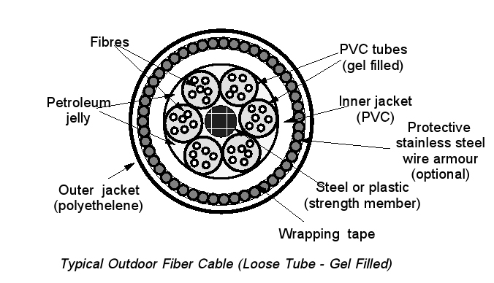
درقسمت استحکامی مرکزی معمولاً به جای فولاد از پلاستیک سخت استفاده می شود .در واقع تمام کابل از مواد غیر فلزی استفاده می شود لایه بیرونی armouring به سفارش مشتری برای محیطهای آسیب پذیر تر اضافه می شود
استفاده از فولادضد زنگ غیر معمول است ولی اختیاری است مخصوصاً زمانی که ارزش فیبربالا باشد.
استفاده از فولاد معمولی هزینه را خیلی پایین می آورد ولی وقتی از کابل در فضای باز استفاده می شود در صورت نفوذ آب دچار زنگ زدگی می شود .
در برخی مناطق مانند مناطق گرمسیری برای جلوگیری از حمله موریانه ها استفاده از یک پوشش نایلونی بیرونی مرسوم است .مانند شکل زیر:
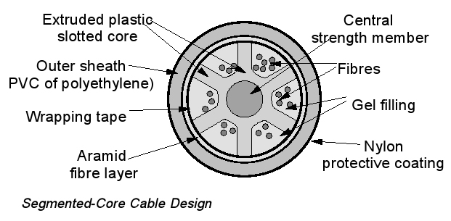
دراین مدل کابل به جای loose trube از یک قطعه پلاستیک قالب ریزی شده شبیه چرخ دنده استفاده شده
و PCOF ها درون آن جا سازی شده است تعداد این تو رفتگی ها معمولاً شش یا هشت است.و در برخی از انواع آن تا 20 کانال هم استفاده می شود با حداقل یک فیبر در هر کانال . عناصر بیرونی کابل شبیه همان حالت معمول loose tube ی است .این روش هم ساده تر از روش loose tube ی است وهم کم هزینه تر .
کابل هوایی فضای باز
کابلهای هوایی طوری طراحی می شود که قابل نصب روی دکلها وتیر ها باشد یکی از نکات مهم در این کابل ها داشتن یک قسمت استحکامی بسیار قوی مرکزی است در شکل زیر یک نمونه معمولی از این کابلها نشان داده شده است

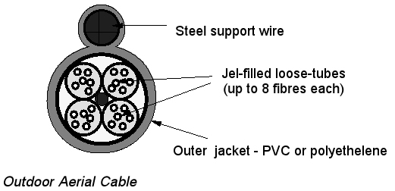
نکته مهم دیگر در طراحی این نوع کابلها این است که از موادی در آن استفاده شود که وزن کابل تا حد ممکن کم باشد تا به سیم فولادی نگهدارنده کابل کمترین فشار وارد شود .

کابلهای تخت
در شکل زیر نمونه ای از این نوع کابلها که به نام 12-Core Optical Flat Cable که به طور گسترده در آمریکا مورد استفاده قرار گرفته است نشان داده شده است .
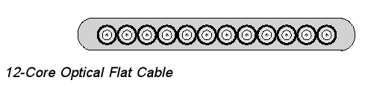
اوابل سال 1980 برای مسافتهای 10 کیلومتر وبیشتر از آن از این نوع کابلها که درون آن 12فیبر مالتی مد به کار رفته بود استفاده می شد فیبرها بین دو نوار مایلار همراه با چسب قرار گرفته که هریک از این کابلها فقط 5میلی متر عرض دارند.از مزایای این کابلها این بود که قطعات کابل با کانکتورهای مکعب مستطیل شکل به هم وصل می شدند چون کیفیت انتقال اطلاعات در فیبر های تک مدی بهتر از مالتی مد است ازاین سیستم دیگر استفاده نمی شود.

کابلهای زیر دریایی:

نیزهم بسیار محدودند شاید 4تا 20 فیبر بیشتر درون آنها قرار نمی گیرد درحالیکه در دیگر کابلها تا 100فیبر هم درون یک کابل قرار می گیرد یک نمونه از کابلهای زیر دریایی در شکل زیر نمایش داده شده است:
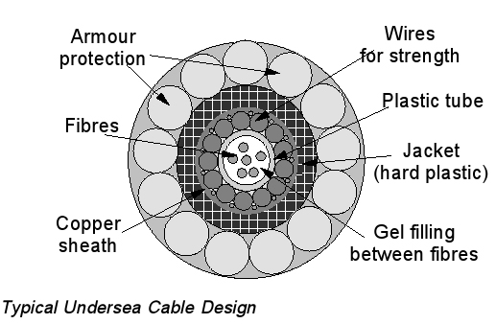
فشار بسیار بالای اعماق آب ضد آب کردن این کابلها را مشکل می کند برای رفع این مشکل تمام فضای داخل کابل به جز حفره اطراف فیبر ها با پلاستیک بسیار متراکم یا مواد پلیمری پر می شود درون حفره فیبرها هم پر از ژل مخصوص شده تا باز هم از نفوذ آب جلوگیری کند.
برخلاف انتظار زیر دریا کاملاً امن نیست لنگر کشتی ها وابزار ماهیگیری می توانند صدمات قابل توجهی به کابلهای نوری زیر دریایی وارد کنند
لذا بستر دریا در حین کابل گذاری به دو قسمت عمیق و کم عمق تقسیم می شود و کمتر از 1000متر را کم عمق در نظر می گیرند برای قسمت عمیق کابلهای بدون زره پوش ویژه قرار داده می شود لذا برای کم کردن هزینه باید مسیر طوری طراحی شود که اکثر مسیر در قسمت عمیق قرار گیرد. در نقاط کم عمق علاوه بر زره پوش کردن کابل باحفر کانال کابل فیبر نوری را برای امنیت بیشترزیر بستر دریا قرارمی دهند

فیبرنوری پلاستیکی (POF) :
اولین انتقال اطلاعات بوسیله فیبرنوری درسال 1955 با استفاده از پلاستیک صورت گرفت بعداً فیبر های از جنس سیلیکا جای پلاستیک را تاحدود زیادی گرفتند ولی فیبرپلاستیکی هم کاملاً منسوخ نشد وکماکان درفواصل کوتاه نظیر ابزار پزشکی ، برخی از ابزارهای دقیق در صنعت حتی درتجهیزات پر مصرفی چون سیستم های Hi-Fi (ابزارهای صوتی با بهترین درجه ملایمت) ، شبکه های کوچک خانگی و اداری کابلهای POF گزینه مناسبی هستند.
علاوه براین ضخیم بودن این فیبر ها باعث می شود تا کانکتورها به راحتی روی آنها Fit شوند ونصب راحتتر منجر به کاهش هزینه می شود در مجموع تنها مزیت کابلهای POF نسبت به کابلهای شیشه ای است .
در یک فیبر POF با ضریب شکست پله ای ضخامت Core 980 میکرون و ضخامت روکش آن 20 میکرون است پس قطر فیبر 1میلی متر خواهد بود این ضخامت ،Core 100 برابر یک فیبر تک مدی است و ضخامت کل فیبر 8 برابر یک فیبرشیشه ای معمولی است.
پلاستیک های زیادی قابلیت این را دارند که در فیبر به کار روند پلاستیکی که در فیبرهای POF موجود استفاده می شود PMMA (Poly Methyl Methyl Acrylate) نام دارد .
اتصال کانکتورهای کابلهای POF حتی برای یک آماتور هم کار راحتی است اتصال یک کانکتور با حداقل آموزش با یک ابزار ارزان تنها دو دقیقه به طول می انجامد با هزینه ای حدود 5 دلار .اما همین کار در مورد یک فیبر شیشه ای بدون یک فرد آموزش دیده مجرّب و یک دستگاه خاص و گرانقیمت امکان پذیر نیست با هزینه ای حدود 20 هزار دلار .
قاعدتاً با این هزینه زیاد نباید فیبرهای شیشه ای به این گستردگی مورد استفاده قرار گیرند ولی نگاهی به نمودار تضعیف فیبرهای POF موضوع را روشن می کند .
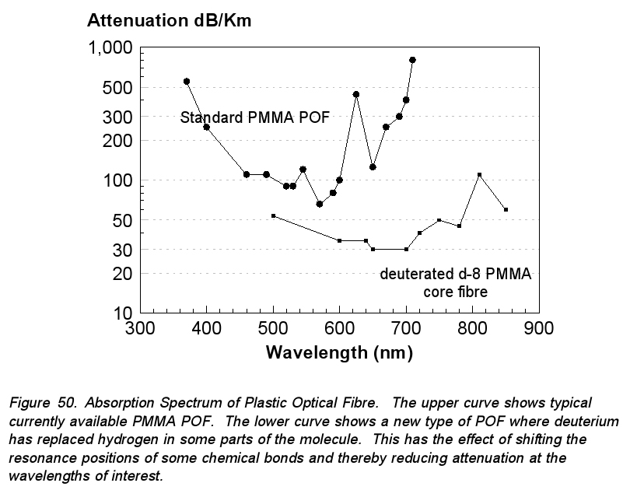

همانطور که درشکل مشخص است تضعیف فیبرهای POF برای همه طول موجها بسیار بالا ست با این حال در طول موج 570 نانومترو 650 نانومتر می تواند برای فیبرهای حداکثر 100متری مورد استفاده قرار گیرد .
نکته جالب این است که برای طول موج 570 نانو متر نور مرئی استفاده می شود وفقط LED های با توان خیلی پایین در این طول موج موجود می باشند ولی در طول موج 650 نانومتر هم LED وهم لیزر های ارزان قیمت در دسترس است.
در واقع همان نور لیزر قرمز رنگ در Pointer ها می تواند برای طول موج 650نانومتر مورد استفاده قرار بگیرد.گرچه توان خروجی لیزر pointer ها تقریباً ده برابر از حد مجازی که برای چشم بی خطر است قویتر است.
در نوع جدیدی از POF ها که در ساختار مولکولی آنها در برخی نقاط دوتریم جایگزین ئیدروژن شده است همانگونه که در منحنی تضعیف مشخص است وضعیت تضعیف تا حدودی بهبود یافته است.
کابلهای POF هم به صورت ضریب شکست پله ایSI وهم به صورت تدریجیGI موجودند اما تنها شکل SI آن مقرون به صرفه وتجاری است مشخصات یک نمونه از این فیبرها (SI POF33) به شرح زیر است:

قطر هسته :980 میکرون
قطر روکش:1000 میکرون
قطر ژاکت :2/2میلی متر
تضعیف در طول موج 650نانومتر کمتر از 18dB Per 100m معادل 180 dB/km !
روزنه عددی:30
پهنای باند در 100متر:بیشتر از 125 مگا هرتز (در نوع GI 500 مگاهرتز)
تعداد زیادی از انواع POF ها موجود می باشند واین مدل نوع استفاده شده در دستگاههای ATM (خودپرداز) در محیط اداری است.
د رحال حاضر پیشنهاداتی که در محیطهای کوچک خانگی یا اداری برای POFها می شود در خانه ها 50 Mbps برای 50 متر و در ادارجات 155 Mbps برای بیش از 50 متر می باشد.
در حال حاضر یکی دیگر از نقاط ضعف عمده این فیبرها این است که نمی توان با فیوژن کردن قطعات آنها را به هم وصل کرد.
اتصال با تلفات کمتر از 5 dB در هر اتصال مقدار قابل قبولی است باین حال با برخی کانکتورهای خشک می توان به رقمی بسیار کمتر ازاین هم دست یافت .
با این حال هیچ راه ساده ای برای اتصال قطعات این کابلها با LOSS کم وجود ندارد ولی ظاهراً این مسأله با توجه به موارد مصرف این نوع کابلها چندان مهم نیست.
در سال 1995نمونه های اولیه POF GI و POF deuterated تولید شدند و راه رابرای فاصله ها وسرعت های بالاتر را در این فیبرها گشودند.
تحقیقات روی POF ها :
در حال حاضر تحقیقات گسترده ای بر روی بهبود وضعیت POF ها نه تنها در فیبرها بلکه دستگاههای نوری مانند لیزرها ،تقویت کننده ها،فیلترها و... در حال انجام است که منجر به تولید وبه کار گیری خانواده جدیدی از پلاستیک با نام amorphous perfluoropolymers گردیده است که در آن perfluoropolymers جایگزین پیوند کربن و ئیدروژن شده است در پلی مر های منظم با یک carbon-fluorine one .این تغییر پیامدهای بسیار مطلوبی را در پی دارد تمایل آنها به تبلور زیاد است اما به سختی می توان آنها را به شکل فیبر درآورد . اما با این وجود این نوع فیبرها با میرایی کمتر نسبت به PMMAها رسیدن به طول موجهای بالاتری در فیبرهای پلاستیکی چون 800-900 nm میسر می سازند.

فیبرهای HPCF(Hard Polymer Clad Fiber):
در این نوع فیبرها هسته از سیلیکا ولی غلاف یا Clad از جنس پلاستیک سخت Hard Polymer است :
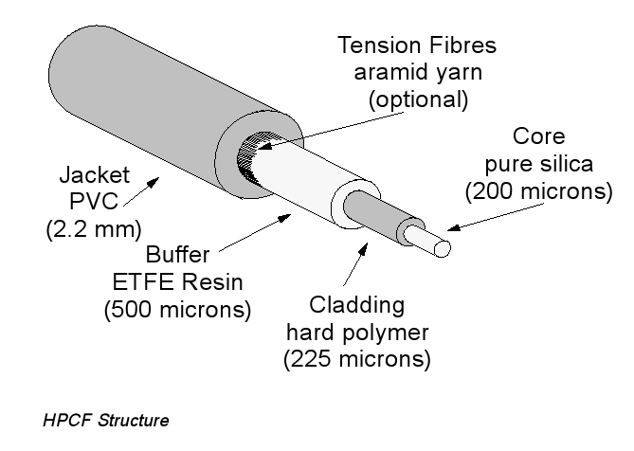
این نوع فیبرها تلفات کمتری نسبت به POF ها دارند هزینه ای نسبتاً برابر و در آنها هم اتصالات به سادگی انجام می پذیرد ضمن اینکه از قطر کمتری هم برخوردارند لذا پاشندگی مدی خیلی کمتری دارند.
یک نمونه از این فیبرها که توسط انجمن ATM(دستگاه خود پرداز ) استاندارد تشخیص داده شده است دارای مشخصات زیر است:
با سرعت 155 Mbps درفاصله تا 100متری
. Core diameter = 200 microns
. Cladding diameter = 225 microns
. Buffer diameter = 500 microns
. Jacket diameter = 2.2 mm
. Attenuation (at 650 nm) = .8 dB/100 metres
. Numerical Aperture = .3
. Bend radius = 2 cm (loss of 0.05 db at 2 cm)
. Bandwidth = 10 MHz/km
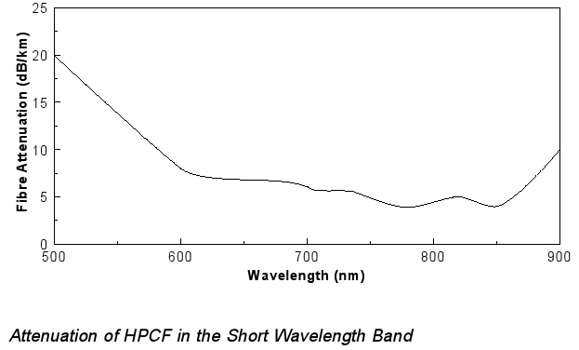
چنانچه مشاهده می شود تلفات نسبت به سایر فیبرها بالاست البته این بیشتر به دلیل طول موج مورد استفاده یعنی 650 nm است که همان طول موجی است که برای POF ها استفاده می شود ولی تلفات حدود 20 برابر کمتر از فیبرهای POF است از طرفی چون قطر هسته در SI HPCF تقریباً یک پنجم قطر هسته در POF لذا پاشندگی نیز به میزان قابل توجهی کاهش می یابد .
منابع نوری مورد استفاده در این فیبر ها بیشتر LED ها هستند تا لیزر ها تا حدی به علت نگرانی از modal noise ناشی از استفاده از لیزرها.
معمولاً در اینگونه فیبرها از نوع GI آن بحثی به میان نمی آید.

3- تقویت کننده های نوری :

تقویت کننده های نوری یکی از اجزای ضروری در سیستمهای مدرن فیبر نوری در مسافت های طولانی هستند و به سه دسته تقسیم می شوند(از لحاظ موقعیت مکانی):

- postamplifiers (power amplifiers):

در ابتدای مسیر قبل از اتصال به فیبر نوری قرار دارند

- line amplifiers :

دربین مسیر فیبرنوری قرار دارند.

- preamplifiers :

در انتهای مسیر قبل از آشکار ساز قرار دارند .

انواع آمپلی فاير هاي نوري :

1- تقویت کننده های فیبری (OFA) :

این نوع از تقویت کننده خود قطعه ای فیبر هستند و به سه دسته تقسیم می شوند :

- erbium-doped fiber amplifiers(EDFA)

در این نوع آمپلی فایرها یونهای اربیوم در هسته فیبر به کار رفته اند این یونها که سه ترازی هستند با دمش نوری با طول موج 980نانومتر یا 1480 نانومتر به تراز سوم می روند برگشت به تراز دوم آنها خودبخودی است اما از تراز دوم به تراز پایه به صورت گسیل القایی است با طول موج 1550نانومتر که با طول موج ورودی برابر بوده و در واقع آن را تقویت می کند.
EDFA ها اولین OFA ها بودند که به طور گسترده در سیستمهای مخابراتی به کار گرفته شدند .

- rare-earth-doped fiber amplifiers (REFAs)

مشابه همان عملکردی که EDFA برای طول موج 1550 نانومتر داشت تولیوم برای محدوده
S-BAND دارد(1460تا1530 نانومتر) و همچنین اتربیوم برای ورودی با طول موج 1060نانومتر استفاده می شود.
- Raman fiber amplifiers (RFAs)

در این نوع آمپلی فایر همزمان با ورودی با استفاده از يک WDM یا COUPLER طول موجی 100نانومتر کمتر از طول موج ورودی را به داخل فیبر پمپ می کنند و بر اساس اثر غیر خطی رامان طول موج ورودی تقویت می گردد.

2- تقویت کننده های نیمه هادی (SOA)

SOAهادر واقع یک قطعه کوچک نیمه هادیند که بوسیله pigtail به فیبر اصلی وصل می شوند واصول کارشان شبیه لیزر دایودهاست .
یک SOA از نوع 3R سه عمل Reshaping,Retiming,Regenerating را همزمان انجام می دهد
البته معایبی هم دارند من جمله توان توان خروجی کم در حدود چند میلی وات ، تمایل به نویزی شدن ،حساسیت به پلاریزاسیون بالا و کراس تاک .

3-تقویت کننده های پارامتری نوری (OPA)

این نوع تقویت کننده ها هم گستره وسیعی از طول موج را پوشش می دهند از مادون قرمز تا ناحیه مرئی وهم بهره قابل توجهی دارند اما برای به کار گیری در سیستمهای WDM به دلیل پدیده FWM و حساسیت بالا نسبت به پلاریزاسیون با محدودیت روبرو هستند .

4-آشکارسازها (گیرنده های نوری):

یک گیرنده یا آشکار ساز نوری سیگنال نوری رابه سیگنال الکتریکی تبدیل می کند .
پایه اغلب آشکارسازهای نوری بر اصل یونیزاسیون در مواد نیمه هادی بنا شده است.
هنگام بحث در مورد آشکارسازهای نوری چهار پارامتر مهم وجود دارد:
1-پاسخ آشکارساز:
نسبت جریان خروجی به توان نوری ورودی از آن به عنوان بهره وری آشکارساز هم نام برده میشود.
2-محدوده پاسخ طیفی:
این محدوده طول موجی است که دستگاه در آن کار می کند
3- زمان پاسخ:
سرعت پاسخ یا واکنش گیرنده به تغییرات در شدت نور ورودی را زمان پاسخ می نامند
4-ویژگی های نویزی:
مقدار نویز تولید شده توسط گیرنده مخصوصاً در حالتی که توان نور ورودی مقدار کمی دارد بسیار مهم است.
هدایت کننده های نوری
فوتو کانداکتیوها ساده ترین آشکارسازهای قابل تصورند.این دستگاه متشکل است از یک قطعه از مواد نیمه هادی است که در آن ناخالصی تزریق نشده است ((undoped با کنتاکتورهای الکتریکی متصل به آن یک ولتاژ الکتریکی به کتاکتورها اعمال می شود وقتی فوتونی از نور ورودی توسط نیمه هادی جذب می گردد یک جفت electron/hole تشکیل می گردد (بارمنفی و مثبت)در اثر میدان الکتریکی ایجاد شده بین کنتاکتور ها در اثر ولتاژ اعمالی الکترون به سمت کنتاکت مثبت و hole(یون مثبت)به سمت کنتاکت منفی می رود بنابراین مقاومت الکتریکی قطعه نیمه هادی به مقدار نوری که به آن تابیده می شود بستگی دارد .
شکل 1 :
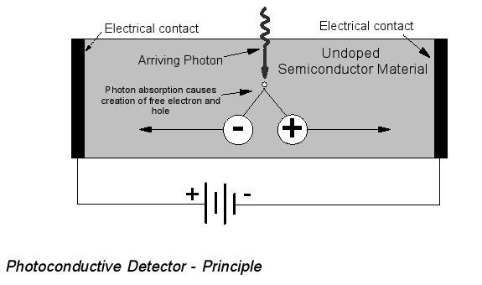
شکل عملی یک آشکارساز فوتو کانداکتیو ،معمولاً ساختار نمایش داده شده درشکل زیر را دارد :
شکل 2 :
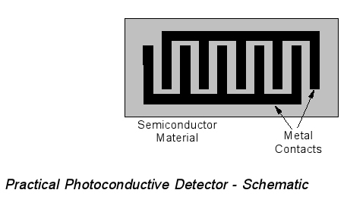
که در آن بر روی یک قطعه مسطح نیمه هادی کنتاکتورهای فلزی به شکل خاصی قرار گرفته اند.کنتاکتورها طوری مثل دندانه های دو شانه درون هم جفت شده اند که که فاصله میان کنتاکت ها تا حد ممکن کم باشد از طرفی سطح تماس نیز زیاد باشد چون حاملهای بار الکتریکی با سرعت کمی در نیمه هادی حرکت می کنند این شکل خاص سرعت آشکار ساز را افزایش می دهد .
رانش الکترون سریعتر از رانش HOLEصورت می گیرد و الکترون سریعتر جذب قطب مثبت می شود وهمین امر باعث می شود تا از الکترود منفی یک الکترون دیگر وارد نیمه هادی گردد.این نوع آشکارسازها در طول موجهای بالاتر از 10تا 30 میکرون بسیار مفیدند اما چندان در کاربردهای مخابراتی از آنها استفاده نشده است بااین حال جدیداً تحقیقاتی برای اعمال تغییراتی درآنها جهت به کار گیریشان در مخابرات صورت گرفته است.

فوتو دایودها :
فوتودیودها نور را مستقیماً به جریان الکتریکی تبدیل می کنند یک (p-i-n) diode ایده آل می تواندبه ازای هر فوتون یک الکترون را در جریان الکتریکی شرکت دهد با کمال تعجب نمونه های واقعی به این ایده ال خیلی نزدیکند از طرفی جریان خروجی به حدی کم است که باید قبل از گیرنده از یک آمپلی فایر هم استفاده کرد
P-N دایودها
طرز کار P-N دایودها درست برعکس LED هاست در LED ها هنگام عبور الکترونها در جهت Pبه N تابش نور داریم اما در P-N دایودها با جذب نور الکترونها از Nبه P جریان می یابند
در واقع در آنها نوری که در p-n junction جذب می شود بیش از نوری است که ساطع می شود .
یک p-n junction که بایاس معکوس شده باشد جریانی عبور نمی دهد مگر اینکه اتفاقی بیفتد که در نتیجه آن الکترونها از لایه ظرفیت به لایه هدایت بروند (در منطقه تخلیه)در دمای اتاق مقدار این جریان بسیار کم است فوتونها با انرژی کافی می توانند باعث این فرایند شوند.
مشکل بزرگ دراینجا این است که این منطقه تخلیه بسیار نازک است بیشتر نور بدون اینک جذب junction شوداز آن عبور می کند وجذب ماده Dopedشده دو طرف p-n junction میشود
برای کاربردهای کنونی مخابرات این قطعه به اندازه کافی سریع نیست.

P-I-N دیودها :
مشکل P-N دایودها در نازکی محل p-n junction در P-I-N دیودها با افزودن یک لایه با ناخالصی (Doped)بسیار کم در میان p-n junction به منظور گسترش دادن آن برطرف گردیده است که به لایه intrinsic یاذاتی میگویند(چون ناخالصی خیلی کمی دارد)درشکل زیراجزای یک
Silicon P-I-N Diode
نمایش داده شده است:
شکل 3 :

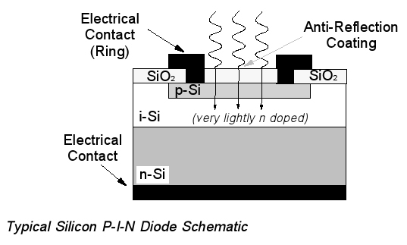
مزایای افزودن لایه intrinsic :
1-شانس جذب فوتونهایی که وارد می شود افزایش می یابد حجم ماده جاذب به طور قابل توجهی افزایش یافته است
2-ضخیم شدن p-n junction باعث کاهش اثر خازنی آن می شود و باعث افزایش سرعت پاسخ میگردد
3-جریان از درون junction به دو طریق برقرار می شود :انتشار(diffusion) و رانش (drift) ضخیم شدن p-n junction باعث افزایش سهم جریان رانش می شود که سریعتر از جریان انتشار است لذا باعث افزایش سرعت پاسخ و کاهش زمان پاسخ تا حدود چند ده پیکو ثانیه میگردد.
نکته اصلی در مورد کار کرد یک P-I-N دیود این است که انرژی جذب شده از یک فوتون باید به اندازه ای باشد که بتواند یک الکترون را بین دو لایه (لایه ظرفیت به لایه هدایت:bandgap)ترفیع دهد در غیر اینصورت جذب نمی شود با این حال ماده فوتونهایی را جذب می کند که انرژی بیشتر از bandgap داشته باشند اینجاست که صحبت از طول موج قطعه P-I-N دیود به میان می آید به طور معمول هر P-I-N دیود در طول موجهای کوتاهتراز طول موج قطعش کار می کند لذا پیشنهاد می گردد که از موادی استفاده شود که bandgap آنها به اندازه ای کم باشد که بتواند تمام طول موجها راپوشش دهد.
متأسفانه کمترین bandgap بابیشترین dark current یا نویز حرارتی همراه است بااین وجود ژرمانیوم ماده مناسبی برای تمام P-I-N دیودهاست با دو bandgap مناسب یکی bandgap غیر مستقیم در 0.67 eV ودیگری غیر مستقیم در 0.81 eV با این حال نسبتاً جریان تاریک بالایی نیز نسبت به سایر مواد دارا می باشد بنابراین مواد مورد استفاده در P-I-N دیودها بسته به طول موجی که در آن کار می کنند متفاوت است .البته این محدودیت در مورد لیزر ها وLED ها که مشخصات مواد تشکیل دهنده شان طوری است که تنها در یک محدوده بسیار باریک کار می کنند چندان قابل توجه نیست .
روش بهینه این است که ماده ای را انتخاب کنیم با انرژی bandgap کمی کمتر از انرژی بزرگترین طول موجی که قصد آشکار کردنش راداریم.
یک نتیجه جالب توجه این است که این مواد کریستالی نیمه هادی در طول موجهای بلندتر از طول موج قطع شفاف هستند .
مواد معمولی در سه محدوده طول موجی یا اصطلاحاً سه پنجره به کار می روند:

500-1000 nm Band :
P-I-N دیودهای سیلیکونی در محدوده 500 تا 1120 نانومتر کار می کنند سیلیکون دارای انرژی bandgap به اندازه 1.11 eV می باشد ارزان بودن تکنولوژی سیلیکون باعث انتخاب آن در این محدوده طول موجی شده است
با این حال از آنجایی که سیلیکون یک ماده با bandgap غیر مستقیم است (در طول موج مورد نظرما)
این ماده برای استفاده در P-I-N دیودها نا کارآمد است چون حساسیت کمی دارد .همین ویژگی مانع استفاده از سیلیکون در لیزر ها نیز می شود .

1300 nm (1250 nm to 1400 nm) Band :

در این باند ایندیم گالیم آرسناید فسفاید (InGaAsP) و ژرمانیوم می تواند استفاده شود ژرمانیوم دارای
bandgap کمتری( 0.67 eV )در مقایسه با (InGaAsP) 0.89 eV)) است واز لحاظ تئوری طول موجهای بلندتری را می تواند پوشش دهد با این حال اثرات دیگری ژرمانیوم را محدود به طول موجهای زیر 1400 نانومتر می کند (InGaAsP) تا حد قابل توجهی گرانتر از ژرمانیوم است اما دستگاههایی که از آن استفاده می کنند حساسیت بالاتری نسبت به دستگاههایی که در آنها ژرمانیوم به کار رفته است دارند .

1550 nm Band (1500 nm to 1600 nm)
ماده مورد استفاده در این باند معمولاً InGaAs که باند گپ 0.77 eV دارد.
البته بسته به اینکه چه نوع آلیاژی از فلزات مورد استفاده قرار گیرد این باند گپ تغییر می کند که تفاوت مقادیر در جدولهای مربوطه نیز به همین دلیل است(به عنوان مثال نسبت ترکیب Ga و In )
بازده P-I-N دیودها را می توان در طول موجهای بلند با استفاده از هترو استرکچرها بهبود بخشید برای مثال استفاده از GaAlAsبه عنوان P-LAYERو Ga-Asبه عنوان i وN-LAYER
فلسفه این کار این است که چون نور تابشی ابتدا وارد لایهP میشود چنانچه تمام آن جذب شود دیگر چیزی به لایه intrinsic نمی رسد لذا جریانی نیز بوجود نمی آید از این رو لایه Pرا با باند گپی بالاتر از انرژی فوتونها می سازند تا نور بتواند به لایه intrinsic برسد.

اندازه گیری بازده در P-I-N دیودها
در مورد بازده PIN photodetectors اندازه گیری دو مورد مد نظر است:
1-بازده کوآنتومی:
به طور ساده نسبت الکترونهای جمع شده در junction به تعداد فوتونهای تابیده شده به آن.
2-پاسخ دهی:( Responsivity)
بازده کوآنتومی بیانگر سطح انرژی فوتونهای تابیده شده نیست اما Responsivity این سطح را نمایش میدهد وبرابر است با نسبت جریان خروجی برحسب آمپر به توان نور ورودی برحسب وات:

output photocurrent/ input optical power = Responsivity

یک Responsivity معمولی برای یک سیلیکون فوتو دایود در طول موج 900نانومتر برابر است با 0.44 (A/w)
البته Responsivity بستگی بسیار نزدیکی به بازده کوآنتومی دارد .

فوتودایودهای Schottky-Barrier :

در بسیاری از مواقع اتصال یک فلز و یک نیمه هادی برخی از خواص P-N junction را دارد و
“metal-semiconductor photodiodes” نامیده می شوند فوتودایودهای Schottky-Barrier از این خاصیت استفاده می کنند همانطور که در شکل زیر نمایش داده شده است یک لایه نازک فلز جایگزین نیمی از P-N junctionمیشود (جایگزین لایه P )
شکل 4 :
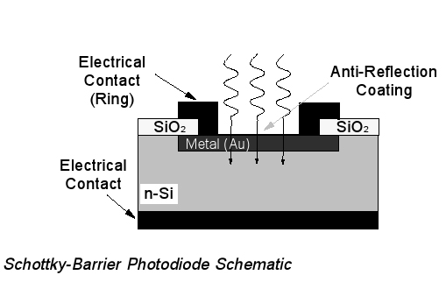
photodiode شاتکی در صنعت مخابرات امروزه چندان کاربردی ندارد اما پایه بسیاری از تحقیقاتی است که برای بهبود بخشیدن به سرعت و بازده آنها در جریان است.(بهبود بازده با بهبود سرعت هم همراه است )زیرا کار با فوتودایودهای دوسمت نیمه هادی با مشکلات ذیل همراه است:
- نیمه هادیهای زیادی با بازده های بالا موجودند ولی مشکل اکثرآنها این است که نمی توان آنها رابه هر دوصورت PوN درآورد.
- اتصالات فوتودایودهای شاتکی با یک دستگاه heterostructure عادی قابل اجراست اما اتصال دو نیمه هادی به هم به شدت گزینه های انتخاب را کاهش میدهد.

فوتودایودهای آوالانژ (APD)
شکل 5 :
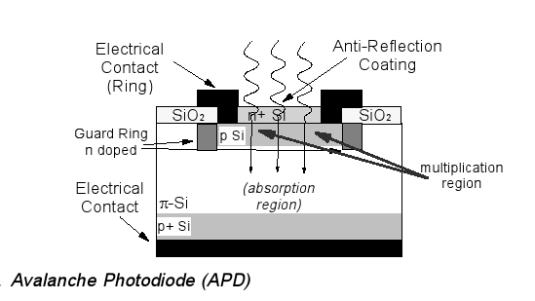
فوتو دیودهای آوالانژ(بهمنی) در حین آشکارسازی سیگنال را تقویت هم می کنند اصول کار آنها شبیه photomultiplier ها ست که در تشخیص تشعشعات هسته ای استفاده می شوند.
درphotomultiplier ها:
1-یک تک فوتون یک الکترون آزاد می کند
2-این الکترون تحت تأثیر میدان الکتریکی شتاب می گیرد تا به مواد هدف برخورد کند
3-این برخورد با هدف باعث “impact ionisation” (یونیزاسیون شدید)می شود که باعث آزاد شدن الکترونهای متعدد می شود
4-این الکترونهای آزاد شده به نوبه خود تحت تأثیر میدان الکتریکی شتاب می گیرند و به هدف های دیگر برخورد می کنند.
5- این عمل الکترونهای بیشتری را آزاد می کند واین عمل آنقدر تکرار می شود تا در نهایت به قسمت کالکتور برخورد کنند بنابراین طی چند مرحله یک فوتون باعث جریان یافتن تعداد زیادی از الکترونها می شود
البته دیود های آوالانژ تفاوتهایی نیز با لوله های photomultiplier دارند.
در Photomultiplier tube ها درون لوله ای خلأ در طول در فواصل منظمی هدفهای فلزی قرار داده شده است در APD ها همین اصل استفاده می شود اما این عمل در خود نیمه هادی اتفاق می افتد .
در APD ها عمل آشکارسازی با 10تا 100 برابر تقویت نیز همراه است.
شکل 6 :
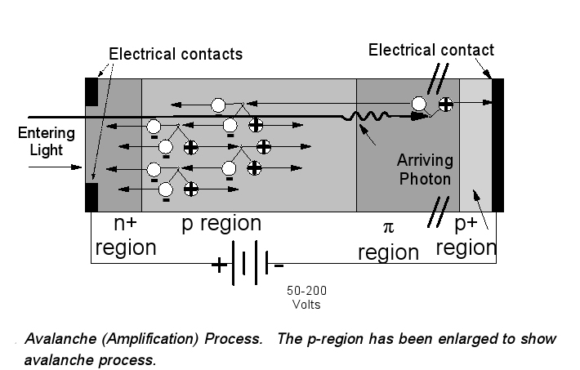

شکل پایه یک APD در واقع همان پین دایود است که با یک ولتاژ معکوس بسیار زیاد بایاس شده است از 50 تا 200 ولت در حالی که پین دایودهای استفاده شده در مد فوتو کانداکتیو با ولتاژی حدود 3 ولت یا کمتر کار می کنند.
در گذشته APDهای موجود در بازار برای کار به ولتاژ چند صد ولتی احتیاج داشتند ولی امروزه با ولتاژهای پایین تری کار می کنند .
تفاوت اصلی بین ساختار یک پین دیود ویک APD این است که لایه i در پین دیـــــود به میــــــزان کم n-doped است ولی در APD این لایه به میزان کم p-doped است و نامش نیز به لایه π تغییر یافته است .این لایه از لایه i ضخیمتر و با دقت بیشتری ساخته می شود تا میدان الکتریکی در تمام طول آن یکنواخت باشد .
guard ring نمایش داده شده در شکل 5 ازتداخلات نا خواسته در لبه های ناحیه multiplication
جلوگیری می کند
شرح عملکرد APD به شرح زیر است :
فوتونهای رسیده معمولاًبه طور مستقیم n+p junction را طی می کند (چون خیلی نازک است)ودر لایه π جذب می شود این جذب تولید الکترون آزاد در باند هدایت می کند و یک حفره در باند ظرفیت
پتانسیل الکتریکی در راستای لایه π کافیست تا الکترونها به سوی یک کنتاکت و حفره ها به سمت کنتاکت دیگر بروند .
در شکل الکترونها جذب لایه n+ در قسمت بالایی می شود به دلیل بایاس الکتریکی که کنتاکت بالایی به قطب مثبت وصل شده است پتانسیل الکتریکی در طول π جهت عمل multiplication کافی نیست اما اطراف محل اتصال بین n+ و p آنقدر شدید است که الکترونها را به شدت شتاب می دهد و انرژی آنها را به حدی بالا می برد که بابرخورد مداوم با دیگر اتمها الکترونهای بیشتری را آزاد می کنند و حالت “impact ionisation” (یونیزاسیون شدید) اتفاق می افتد .
مشکلی که دراینجا موجود است که وقتی یک الکترون با برخورد با یک اتم آن را یونیزه می کند الکترون حاصل یک اتم دیگر را یونیزه می کند و حفره ایجاد شده نیز اتم دیگر را و اگر این روند ادامه یابد روند بهمنی شدن یا آوالانژ متوقف نخواهد شد واز کنترل خارج می شود اما در عمل از موادی استفاده می شود که مثلاً توانایی یونیزه شدن در آنها در برخورد با الکترون بیش از برخورد با حفره باشد که در سیلیکون اینگونه است .
در آلیاژ III-V حفره ها غالبند .
در نتیجه فرآیند بالا به ازای هر فوتون 10 تا 100 جفت الکترون وحفره ایجاد می شود .
شکل 7 :
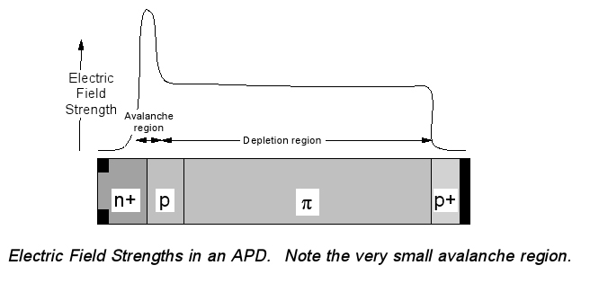
نکته مهمی که در مورد این شکل باید به آن توجه کنیم این است که ناحیه multiplication بسیار کوچک است وجذب بیشتر در لایه π صورت می گیرد تا نزدیک junction .این است که ناحیه تکثیر و جذب از هم جداهستند . این در شکل 7 نمایش داده شده است .
در این جا چند عامل مهم وجود دارد:
6
1- شدت میدان الکتریکی باید بسیار بالا باشد حدود 10ولت برمتر
در حضور چنین میدان بزرگی در منطقه multiplicationعیوبی نظیر عدم تطبیق لایه ها (اتصال نامناسب)، ناخالصی ها وحتی تغییرات در غلظت dopant می توانند باعث ایجاد نواحی کوچکی از
multiplication کنترل نشده گردد که به آنها “microplazmas”می گویند برای کنترل این اثرات باید ناحیه “multiplication”کوچک باشد که دلیل استفاده از guard ring نشان داده شده در شکل5 نیز همین است. دراطراف ناحیه multiplication تمایل به بی نظمی و آشفتگی در ساختار مواد زیاد است وچنانچه از حلقه حفاظتی استفاده نشود به مکان مناسبی جهت تشکیل microplazmas تبدیل خواهد شد.
علاوه براین برای ایجاد یک میدان الکتریکی با قدرت مورد نیاز احتیاج به یک ولتاژ بایاس داریم که با افزایش ضخامت ناحیه multiplication آنهم باید افزایش یابد (به نسبت مستقیم)
ولتاژهای بالا ی 12 ولت هم هزینه زیادی دارند وهم در مواد نیمه هادی مشکل ساز می شوند لذا باید تا حد ممکن ولتاژ را کاهش داد .
2-برای رسیدن به ولتاژ حداقل ناحیه junction خیلی باریک می شود و نمی تواند تعداد زیادی فوتون را جذب کند لذا در ناحیه π جذب صورت می گیرد .
3-بسیاری از APD ها طوری طراحی شده اند ناحیه تخلیه آنها از ناحیه P شروع و تا انتهای ناحیه π ادامه می یابد
همانند پین دایودها در APD هانیز مواد مختلفی برای باندهای مختلف طول موجی استفاده می شود:

800 nm to 1 Micron Band
دراین باند سیلیکون به کار میرود و ژرمانیوم نیز عملکرد خوبی دارد .البته لول نویز در مورد ژرمانیوم بیشتر از سیلیکون است .
همانگونه که در مورد پین دایود ها هم اشاره شد سیلیکون انرژی باند گپ بالایی دارد لذا فقط در مورد طول موجهای زیر یک میکرون از آن استفاده می شود در عمل طول موجهای کوتاه فقط برای فواصل کوتاه و زیر 500متر استفاده می شوند که در این محدوده نیز چون میرایی چندانی نداریم استفاده از APDها که حساسیت بالایی دارند چندان اقتصادی نیست.

1310 nm Band
این باند چون برای اکثر مسافتهای طولانی استفاده می شود و لذا در سیستمهای مخابراتی اهمیت زیادی دارد دراین باند به طور گسترده از ژرمانیوم استفاده می شود ولی به دلیل سطح نویز بالای آن استفاده از آلیاژهای نیمه هادی III-V روبه گسترش است.

1550 nm Band
آلیاژهای نیمه هادی III-V به طور گسترده دراین باند مورد استفاده قرار می گیرند رایج ترین مواد مورد استفاده در سیستمها InGaAs/InP است که در آن حامل غالب حفره است.

ویژگی های APD :

مهمترین ویژگی APD ها حساسیت بالا و سرعت عملکرد آنها ، gain-bandwidthولول نویز آنهاست
حساسیت:
حساسیت فوق العاده APD ها دلیل اصلی استفاده از آنهاست.
سرعت عملکرد:
همان خاصیت خازنی که سرعت پین دایودها را کاهش می دهد در APD ها نیز سرعت را کاهش می دهد اما پدیده آوالانژ در APDاین کاهش سرعت را جبران می کند.
همانطور که آوالانژ سرعت را می بخشد چون با قطع سیگنال برای مدتی آوالانژ هنوز ادامه دارد همین عامل مانع از دست یابی به سرعتهای بالا تر در APDها می شود.

Gain-Bandwidth :

یکی از مشخصه هایی که نشانه مرغوبیت گیرنده های نوری است حاصلضرب Gainبر حسب dBدر Bandwidth است این عدد برای یکی از APD های خیلی خوب موجود ممکن است 150 GHz باشد.

Noise

APD ها طبق همان خاصیت تکثیری که از آن بهره می گیرند ذاتاً نویزی هستند تحت تأثیر الکترونهایی که دراثر حرارت محیط آزاد می شوند.این مشکل خاص وسایلی است که در طول موجهای بالاتر کار می کنند ودر عین حال انرژی باند گپ کمی دارند .در آنها باید دقت کرد که ولتاژ الکتریکی فقط تا حد لازم برای یونیزاسیون یا multiplication باشد ونه بیشتر . ولتاژ بیشتر می تواند باعث یونیزاسیون خودبخودی وغیر مرتبط با تابش نور به گیرنده شود .
دربسیاری از کاربردها در مسافتهای دور داشتن حساسیت بالا نسبت به بقیه فاکتور ها ارجحیت دارد .با این حال در مقابل حساسیت و سرعت بالای APD ها نویز عاملی محدود کننده برای آنهاست.
امروزه ترکیب پین دایود با یک preamplifiers حساسیت بیشتری را از یک APDبا نویز کم ایجاد می کند.

آشکار سازهای Hetero-Interface:

در بین موادی که در دسترسند برای طول موج زیر یک میکرون APD هایی که با سیلیکون ساخته می شوند بهترین پاسخ بالاترین بهره وکمترین نویز را دارند ولی برای طول موجهای بالاتر به دلیل باند گپ بالا توانایی جذب نور را ندارد .
ایده APD های هترو جانکشن جایگزینی p-layer silicon ها با موادی که نور های با طول موج بالاتر را جذب می کنند مانند InGaAs می باشد.
میدان الکتریکی درون قطعه طوری سازماندهی شده است که آشکار سازی درون InGaAs صورت گیرد و multiplication محدود به لایه سیلیکونی i که کمترین نویز را دارد محدود شود .
ورود نور می تواند از هر دو طرف صورت بگیرد گرچه از سمت سیلیکونی ترجیح داده می شود .
مشکل بزرگ اتصال مناسب این دو لایه به هم است .که طی فرآیندی به نام “wafer fusion” صورت می گیرد به قطعه حاصل Silicon Hetero-Interface Photodetector (SHIP) می گویند.
این ساختار نسبت به APDها هم gain-bandwidth بسیار بالاتری (تا350HZ) دارد وهم نویز کمتر.
در حال حاضر این تکنولوژی در مراحل پژوهشی قرار دارند وبه زودی تجاری می شوند .

آشکار سازهای Travelling-Wave

برای ساختن یک آشکارساز پین که در سرعت های بالا کار کند به یک مشکل جدی برخورد می کنیم بیشترین پاسخ فرکانسی به زمانی که صرف drift/diffuse رانش و پخش شدگی الکترون وحفره ها حین عبور از لایه i می شود بستگی دارد .این رانش و پخش شدگی در نهایت باعث می شوند که حاملهای بار عرض لایه i راطی کنند. drift/diffuse به آهستگی صورت می گیرند و زمان زیادی می برد برای بالا بردن سرعت آشکار ساز ناچاراً باید لایه i تا حدممکن نازک باشد اما از سوی دیگر نازکی بیش از حد آن هم خاصیت خازنی را بالا می برد که آنهم سرعت پاسخ را کاهش می دهد که باید با کاهش سطح قطعه باید این افزایش خاصیت خازنی را جبران کنیم که منجر به کوچک شدن قطعه می شود کوچک شدن قطعه نیز معادل کم شدن جریان است.

شکل 8 :

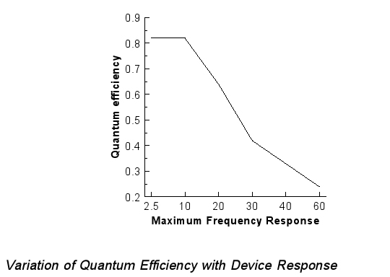

همانطور که در شکل 8 نشان داده شده است افزایش سرعت بیش از 10 Gbps باعث کاهش جدی بازده کوانتومی quantum efficiency (QE) می شود واین علاوه بر اثر ذاتی کاهش بهره در سرعتهای بالاست چون در سرعتهای بالا برای آشکار سازی مطمئن یک بیت اطلاعات به تعداد معینی فوتون نیاز است.
هنگامی که سرعت دوبرابر میشود در حالیکه تعدادفوتونهای لازم همان مقدار قبل است در نتیجه برای بدست آوردن همان سطح خروجی باید به دفعات سرعت دوبرابر شود وبا هربار دوبرابر شدن سرعت حساسیت نصف می شود وبرای ثابت ماندن BER باید تغذیه را دو برابر کنیم .
گیرنده هایTravelling-Wave راه حلی هستند برای مشکل کاهش QE در ازای افزایش سرعت.
شکل 9 :
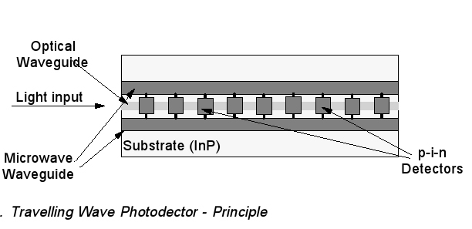
اساس کارگیرنده Travelling-Wave در شکل 9 نمایش داده شده است. تعدادی آشکارساز پین درون یک موج بر نوری کنار هم قرار داده شده اند .به قسمی که نور جذب نشود.
نور پس از ورود از سمت چپ موجبر یکی پس از دیگری با آشکارسازهای پین برخورد می کند که هرکدام به طور معمول شامل یک preamplifier می باشد همزمان با سیگنال نوری که از موجبر می گذرد سیگنال الکتریکی تولید شده هم از موجبر می گذرد وطراحی طوری صورت می گیرد که سرعت این دو برابر باشد که با وجود پیچیدگی امکان پذیر است.
دستگاههایی مانند این هنوز هم QEبه خوبی یک پین دایود درسرعت کم ندارندبا این حال آنها در سرعتهای بسیار بالا QEشان به طور قابل توجهی بهتر از یک پین دایود تک مرحله ای است.
آشکار سازهای Resonant-Cavity :
جایگزینی برای گیرنده های Travelling-Wave برای بدست آوردن QE بالاتر در سرعت خیلی بالا گیرنده های Resonant-Cavity که در شکل 10 نمایش داده شده اند:
شکل 10 :

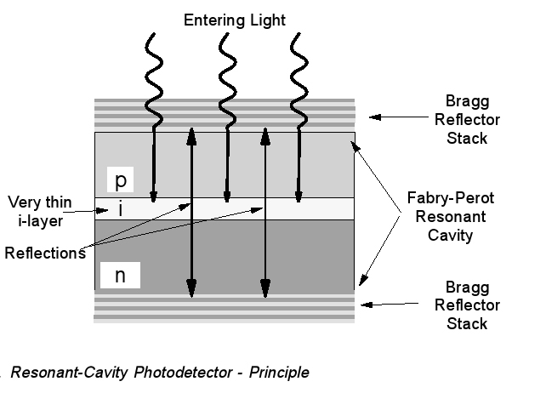
ایده کار به این شکل است که چون برای افزایش سرعت مجبوریم لایه i را خیلی نازک بگیریم می توانیم طوری عمل کنیم که نور چندین مرتبه از این لایه نازک بگذرد تا شانس بیشتری برای جذب داشته باشد.
حفره FP حفره رزونانس است ودر عین حال یک فیلتر نیز می باشد که روی یک طول موج خاص تنظیم می شود پس این نوع از گیرنده ها می تواند طول موج را نیز گزینش کند لذا در وســایلی نظیر WDM demultiplexor استفاده می شود .

Phototransistors

درحقیقت ترانزیستورهای سنتی که اصطلاحاً “Bipolar Junction Transistors(BJT)” نامیده می شوند در واقع نسبت به نور حساسند وعلت اینکه در یک محفظه کدر قرار می گیرند به همین علت است .
و نور ناخواسته برای آنها یک منبع نویز تلقی می شود .
فوتو ترانزیستورها بسیار شبیه ترانزیستورهای معمولی BJT هستند جز اینکه طوری طراحی شده اند که به عنوان آشکار ساز به کار روند ترانزیستور یک آمپلی فایر است ودر فوتو ترانزیستور Gainبا مقدار نور برخورد کننده به آن کنترل می شود .

شکل 11 :
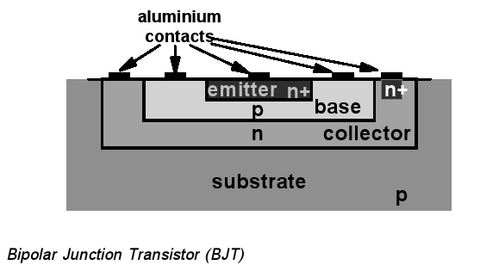
تابش نور در نقاط مختلف یک فوتوترانزیستور تولید حاملهای بار می کند و ولی در تابش عمدی طراحی طوری صورت می گیرد که این جذب در منطقه تخلیه بین امیتر و بیس اتفاق بیفتد .ایجاد حاملهای بار در این منطقه تولید جریان E-Bمی کند که این جریان توسط ترانزیستور تقویت می شود .این آشکارسازها نسبت به APD ها خیلی نویز کمتری دارند وخروجی بیشتری نیز می دهند .
اما طول موج های کمتری را نسبت به APDها و پین دایود ها آشکار می کنند واین به دلیل باندگپ بالای سیلیکون و گالیوم ارسناید است که در ترانزیستورها به کار می رود که پاسخ دهی را محدود به طول موجهای زیر یک میکرون می کند
ژرمانیوم در باند 1300 نانومتر مورد استفاده قرار می گیرد اما چون در این باند از موادی مانند InP که باند گپ کوچکتری دارند هم می توان استفاده کرد باصرفه تراست که از ژرمانیوم در باند 1550نانومتر استفاده شود.
بیشترین استفاده از فوتو ترانزیستورها در کاربردهای غیر مخابراتی است در طول موجهای نور مرئی و نزدیک آن در سیستمهای هشدار نوری (light beam detection)و ریموت کنترلهای وسایلی نظیر تلویزیون و درهای اتوماتیک .
فوتوترانزیستور ها گاهی به عنوان بخشی از یک آی سی استفاده می شوند در این ساختار به آنها Integrated Preamplifier Detectors (IPDs) می گویند .

پهناي باند گيرنده:

محدوديتهاي سرعت پاسخ فتوديود و اجزاي الكترونيكي نتيجه اي در افت تدريجي سطح خروجي وراي يك فركانس خاص ايجاد مي كند. در نقطه اي كه خروجي به % 50 مقدار فركانس خود سقوط مي كندکه نقطه 3dB نامیده می شود.
در اين نقطه فقط نيمي از توان سيگنال بدست آورده مي شود كه در سرتاسر آشكارساز نسبت به فركانسهاي پايين تر مقايسه مي گردد. نقطه 3dB پهناي باند گيرنده را مشخص مي كند، كه محدوده فركانسهايي كه يك گيرنده مي تواند در سيگنال دوباره توليد شود را مشخص مي كند. اگر زمانهاي صعود و سقوط برابر باشند، پهناي باند 3dB برحسب MHZ مي تواند از زمان صعود با رابطه ذيل تخمين زده شود كه:

زمان صعود Bw(MHz)=350/
زمان صعود بر حسب ns
:BER
درسیستمهای دیجیتال نشانگر کیفیت آشکار سازی است:

BER = NE/NT
که برابر است با نسبت تعداد بیتهای خطا به بیتهای صحیح

SNR (Signal to Noise Ratio):

معادل BER در آنالوگ کمیتی به نام SNR نشانگر کیفیت آشکار سازی است:

توان سیگنال ناشی شده از جریان نوری
= SNR
(توان نویز تقویت کننده +توان نویز آشکار ساز)

برای داشتن SNR بالا، در رابطه اخير بايد صورت كسر حداكثر و مخرج آن حداقل گردد. به بيان ديگر
صورت و مخرج کسر باید به ترتیب بزرگ وکوچک شوند پس باید شرایط زیر فراهم گردد:
1-آشکار ساز باید کارایی کوآنتومی بالایی در تولید سیگنال بزرگ را داشته باشد .
2-نویزهای آشکار ساز و تقویت کننده باید تا سرحد امکان پایین نگه داشته شوند.

منابع:

OPTICAL FIBERS AND FIBEROPTIC
COMMUNICATIONS
Tom G . Brown

و

Understanding Optical Communications
Harry J. R. Dutton

وجزوه درسی استاد دکتر پرویزی

